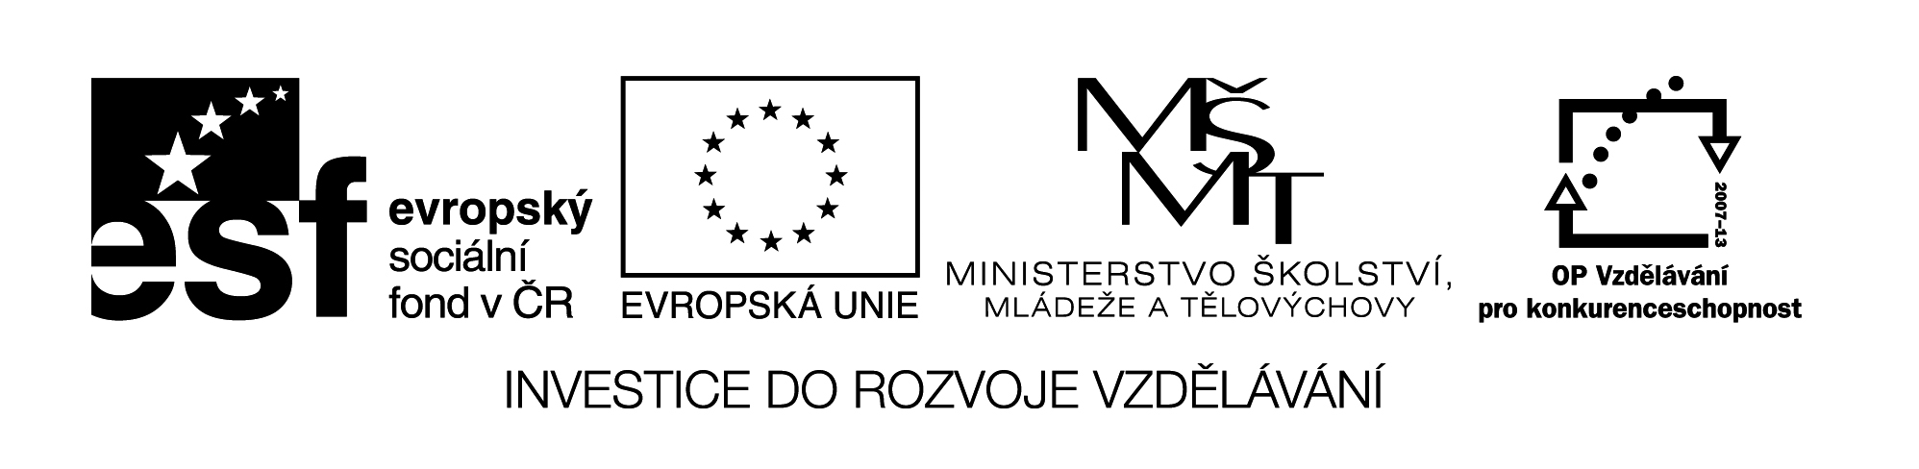

Název projektu: Moderní formy výuky ZŠ a MŠ Sněžné
Registrační číslo projektu: CZ.02.3.68/0.0/0.0/16_022/0001296
Zahájení projektu: 1. 9. 2016
Ukončení projektu: 31. 8. 2018
Finanční podpora: 700 510,- Kč
Cíl projektu:
- Realizace 3 čtenářských klubů a 2 Klubů zábavné logiky
- Vytvoření pracovního místa chůvy v mateřské škole pro dvouleté děti
- Setkávání rodičů dětí mateřské školy – zorganizování 12 schůzek spojených s odbornými besedami

